Introdução

No Supreme Netplay estão conteúdos de propriedade da “RPG-Soft”, sempre que modificar e/ou publicar você terá que deixar créditos a RPG-Soft.

Instalando o MySQL e o Navcat
- Para começar vamos fazer o download do MySQL na versão 5.1.39
http://ftp.astral.ro/mirrors/mysql.com/Downloads/MySQL-5.1/mysql-essential-5.1.39-win32.msi

- Após o termino do download abra o arquivo, siga os seguintes passos:
- Na 1ª Janela (Welcome to The Setup): Clique em "Next"
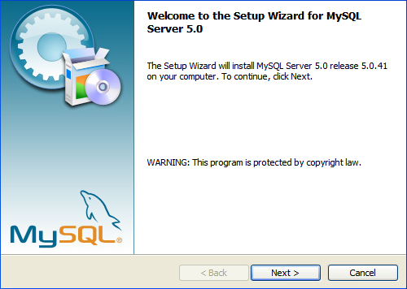

- Na 02ª Janela (Setup Type): Selecione "Complete" e clique em "Next"
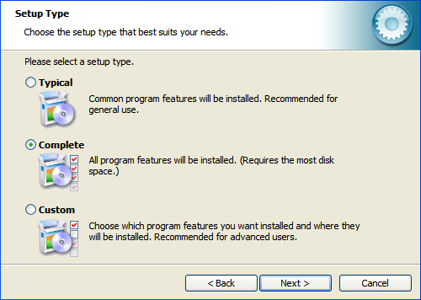
- Na 03ª Janela (Ready To Install): Clique em "Install"
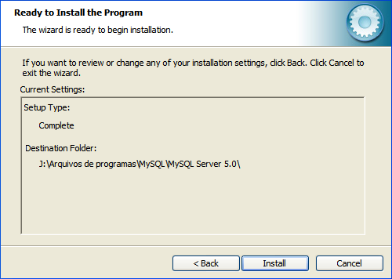

- Na 4ª Janela (Installing MySQL): O MySQL irá se instalar automaticamente

- Na 05ª Janela (MySQL Enterprise): Clique em "Next"
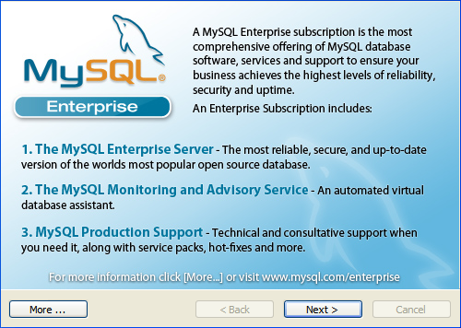
- Na 06ª Janela (MySQL Enterprise): Clique em "Next"
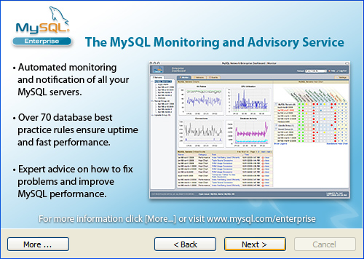

- Na 07ª Janela (Wizard Complete): Marque a caixa "Configure the MySQL", e clique em "Finish"
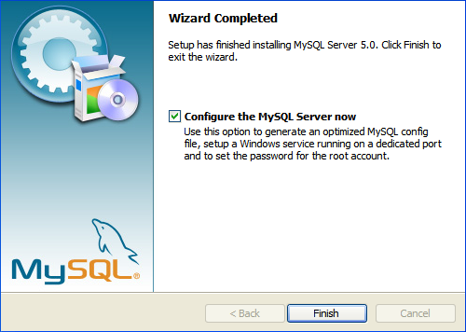
- Na 08ª Janela (Welcome to the MySQL): Clique em "Next"
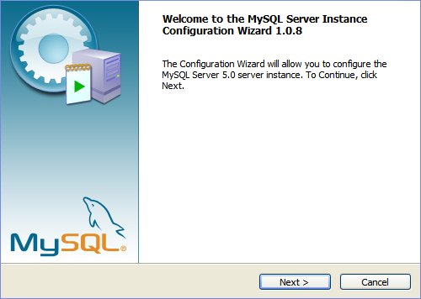

- Na 09ª Janela (MySQL Server Instance): Selecione "Detailed" e clique em "Next"
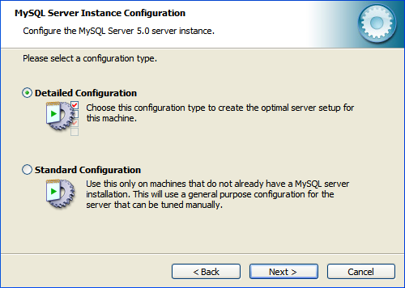
- Na 10ª Janela (MySQL Server Instance): Selecione “Developer” se você estiver usando um PC comum, ou “Dedicated” se for um servidor dedicado(no caso vou usar “Developer”)!
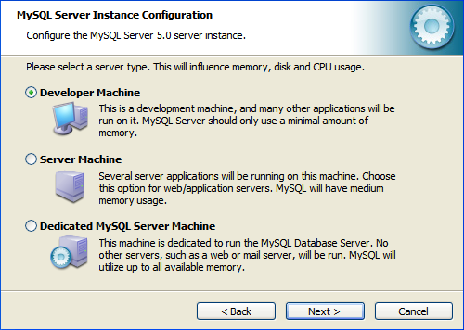

- Na 11ª Janela (MySQL Server Instance): Selecione "Multifunctional" e clique em "Next"
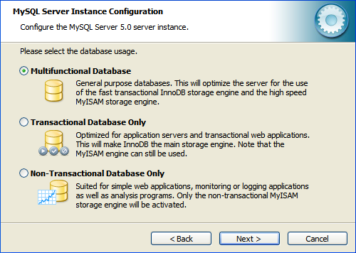
- Na 12ª Janela (MySQL Server Instance): Na primeira caixa branca selecione a unidade do seu HD em que a maioria dos programas são instalados, na segunda caixa branca selecione "Installation Path", então clique em "Next"
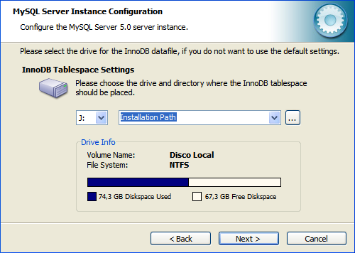
OBS: O meu HD é “J:” o seu provavelmente é “C:”

- Na 13ª Janela (MySQL Server Instance): Selecione "Decision" e clique em "Next"
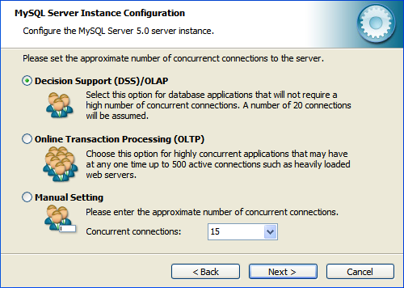
- Na 14ª Janela (MySQL Server Instance): Marque as duas caixas("Enable TCP/IP" e "Enable Strict"), e no espaço "Port Number" selecione a porta que deseja usar para o MySQL(aconselhado "3306"), então clique em "Next"
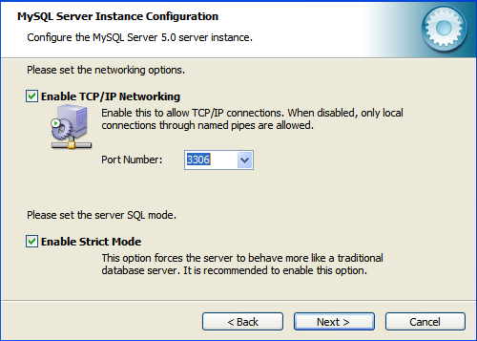

- Na 15ª Janela (MySQL Server Instance): Selecione "Manual", selecione o "Character Set" como "latin1" e clique "Next"
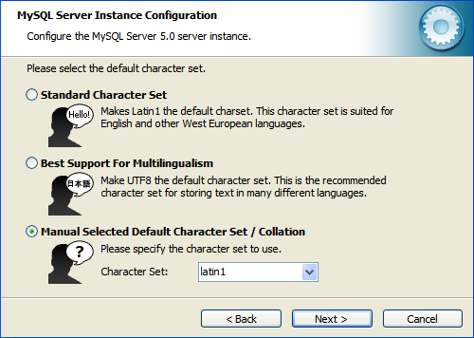
- Na 16ª Janela (MySQL Server Instance): Marque as três caixas, selecione o "Service Name" como "MySQL", e clique em "Next"
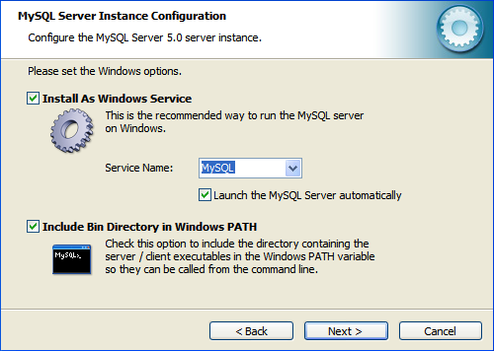

- Na 17ª Janela (MySQL Server Instance): Marque a caixa "Modify Security" e o "Enable root acess', desmarque o "Create An Anonymous", escolha uma senha para o MySQL e coloque-a nos espaços em branco, clique em "Next"
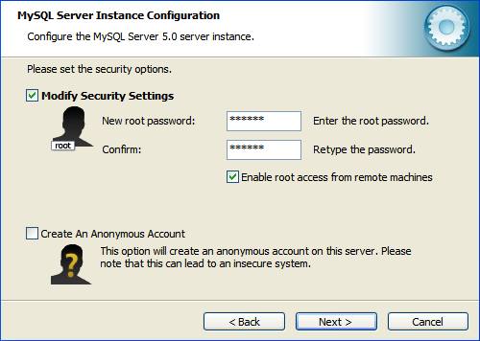
- Na 18ª Janela (MySQL Server Instance): Clique em "Execute", quando estiver disponível clique em "Finish"
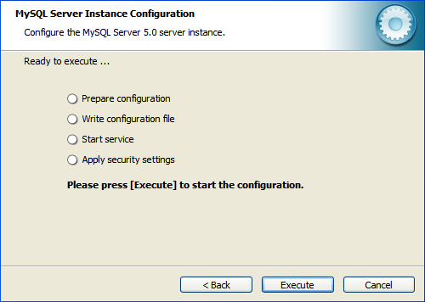

- Para começar vamos fazer o download do Navcat 8.0 com o crack
http://www.4shared.com/file/56586812/c61a3d50/Navicat_80__Crack.html
- Após o termino do download abra o arquivo, siga os seguintes passos:
- Extraia o arquivo compactado
- Abra o "Navicat 8.0.exe"
- Na 01ª Janela (Welcome): Clique em "Next"
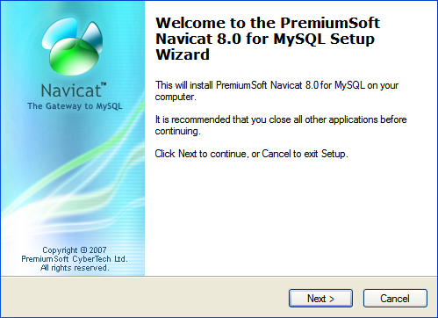
- Na 02ª Janela (License): Selecione "I accept" e clique em "Next"
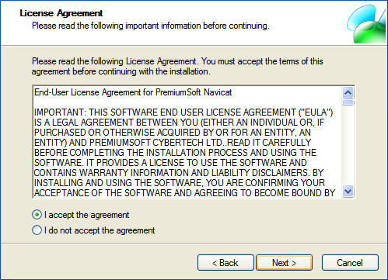
- Na 03ª Janela (Select Destination): Selecione o diretório aonde pretende instalar o Navcat, clique em "Next"(Caso aparecer uma mensagem clique em "Yes"/"Sim")
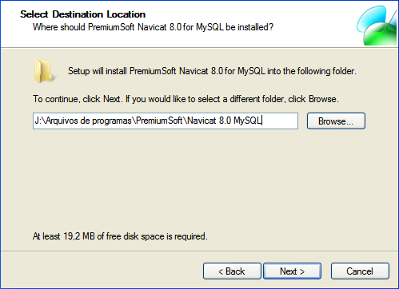
- Na 04ª Janela (Select Start Menu Folder): Apenas clique em "Next"
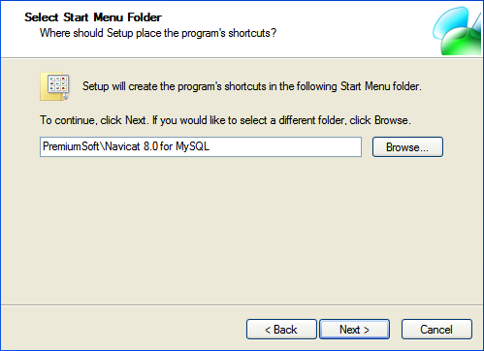

- Na 05ª Janela (Select Additional): Marque a primeira caixa, desmarque a segunda e clique em "next"
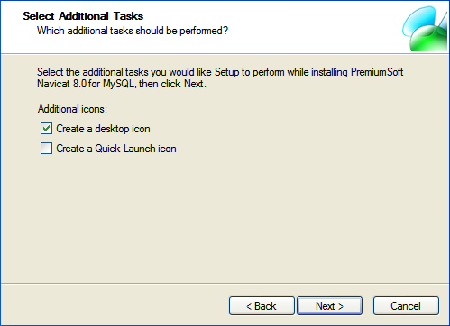
- Na 06ª Janela (Ready To Install): Clique em "Install"
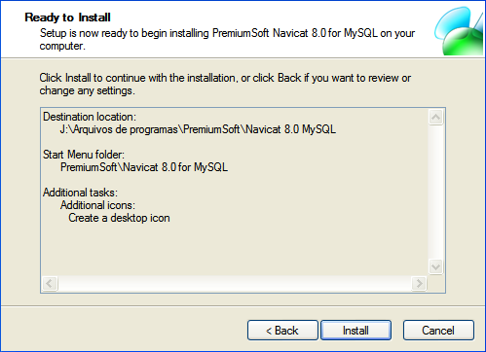

- Na 07ª Janela (Installing): o Navcat deverá se instalar automaticamente
- Na 08ª Janela (Completing): Clique em "Finish"
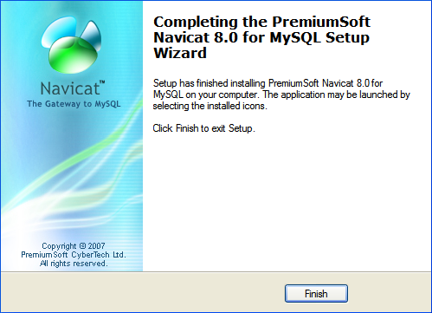
- Voltando a pasta aonde o arquivo compactado foi extraído, abra o arquivo "Crack.exe" na pasta "Crack"
- Clique em Patch espere aparecer "*PATCHING DONE*" e feche! 
OBS: Sim, eu apoio a pirataria!
- Reinicie o computador, Abra o Navicat pelo ícone na área de trabalho e siga os seguintes passos:
- Clique no icone "Connection"
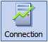
- Configure a janela desse jeito:
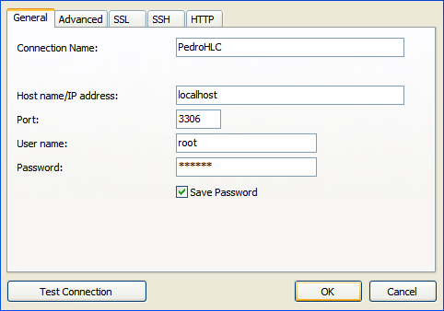
Em "Connection Name" coloque o seu nome
Em "Host Name\Ip" coloque "localhost"(sem "")
Em "Port" coloque a porta que você selecionou para o MySQL
Em "User Name" coloque "root"(sem "", este é o nome do usuário da sql, vc deverá usa-lo na configuração do server, não é possível altera-lo)
Em "Password" coloque a senha que você escolheu para o MySQL
Selecion "Save Passoword" e clique em "OK"
- Clique 2 vezes com o lado esquerdo do mouse na conexão que apareceu na lista "Connections"
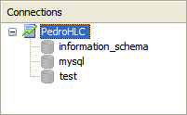

- Agora clique nela com o lado direito do mouse e selecione "New Database"
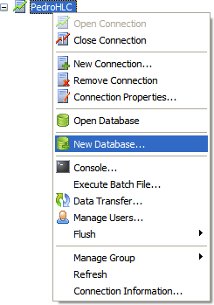
- Complete dessa forma:
Em “Enter Database Name”: "Nome do seu jogo"(sem "", tudo junto, minusculo e sem caracteres especiais; ex: supremenetplay)
Em “Character Set”: "latin1 - cp 1252"
Em “Collation”: "latin1_swedish_ci"
E clique em OK
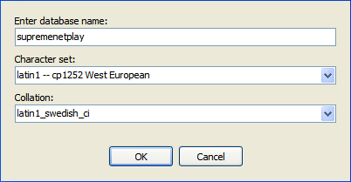

- Repare que agora apareceu uma nova database com o nome que você escolheu clique 2 vezes sobre ela com o lado esquerdo do mouse, para que o ícone fique verde
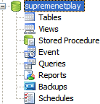
- Agora clique sobre a mesma com o lado direito do mouse e selecione "Execute Batch File"
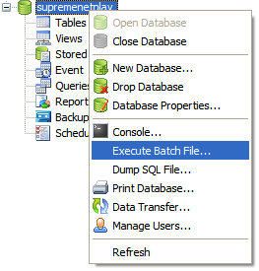
- Na nova janela, clique sobre os "...", selecione o arquivo "Backup.sql" na pasta do servidor, em "Encoding" selecione "Default" e clique em "Start"
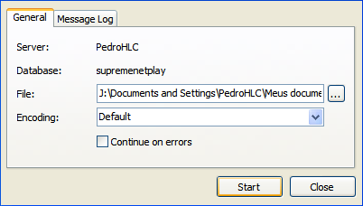
- Feche o Navicat

